Москва, Графский пер. д.14 | Tel: (095) 744-00-99

ANT24-1500 -  Всенаправленная внешняя антенна, 15 dBi |  | 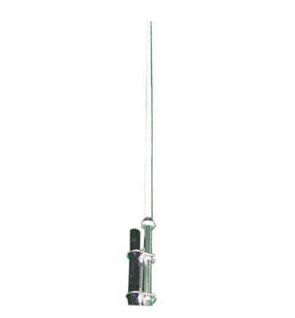

Описание  Антенна ANT24-1500 имеет коэффициент усиления 15 dBi и предоставляет возможность существенно расширить площадь покрытия существующей беспроводной сети, работающей в частотном диапазоне 2,4 ГГц.  С помощью кабеля-переходника SMA, входящего в комплект, антенну можно подключать к беспроводным устройствам, имеющим реверсный SMA-разъем. В комплект поставки антенны также входит крепеж (на мачту) и комплект для заземления.  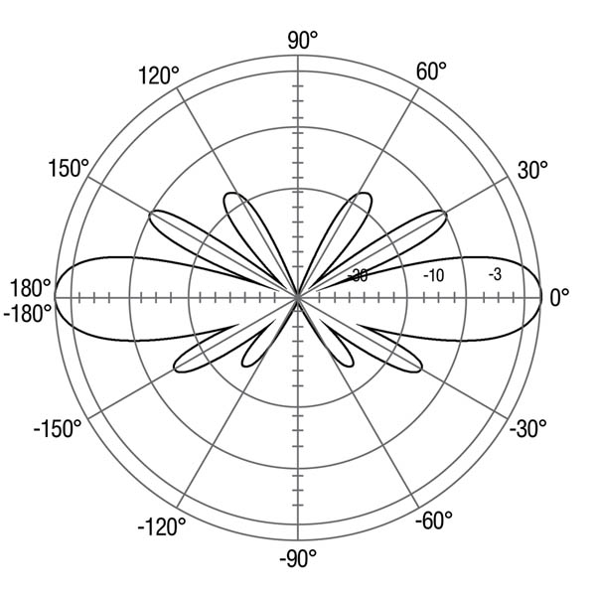  Вертикальная ДНА |  | Характеристики  Внешнее исполнение  Усиление  15 dBi  VSWR  1,5 max  Поляризация  Вертикальная  HPBW  • по горизонтали 360°  • по вертикали 8°  Подводимая мощность  50 Вт (cw)  Сопротивление  50 Ом  Разъем  N –тип («мама»)  Кабель переходник  N-«папа» в RP-SMA, длина 3 м  Теоретическое расстояние передачи при скорости 1 Мбит/с*  До 3 км  Теоретическое расстояние передачи при скорости 11 Мбит/с*  До 1 км  * 1. Расчет расстояния основан на мощности передатчика 14dbm со стандартными потерями в кабеле  2. Расстояние передачи может зависеть от обеих антенн с одинаковыми характеристиками с учётом  стандартных потерь в кабеле  3. На радиус действия могут влиять факторы окружающей среды.  Диапазон рабочих температур  От -40°C до 80°C  Влажность  100% при 25°C  Цвет кожуха  Бело-серый  Материал кожуха  Fiberglass  Вес  750 ± 20 г.  Размеры  165 см (длина)

Информация для заказа

ANT24-1500 –Всенаправленная антенна 15dBi для диапазона 2,4 ГГц

